《数字图像处理》实验报告

实验名称 ： 实验8 数字图像的频域转换
实验日期 ： 2022.10.21

姓 名 ： 傅康
学 号 ： 084520126
班 级 ： 医信20

成 绩 ：
信息技术学院
南京中医药大学

实验目的：
- 掌握MATLAB工具箱实现图像的傅里叶变换
- 掌握MATLAB工具箱实现图像的离散余弦变换
- 掌握频谱图的逆变换方法，观察逆变换后的图像。

实验内容和要求
建立一个名为“xxxxx实验8”的解决方案（xxxxx为自己的学号）
数据准备：一个灰度图像文件，一个8*8的uint8的二维矩阵
- 自主编程实现二维图像的离散傅立叶变换及傅立叶反变换
- 利用fft2 ()函数及ifft2 ()函数实现图像及矩阵的傅里叶正变换和反变换，并与自主编程实现的频域变换结果及执行时间做对比；
- 掌握fftshift()、ifftshift()等函数的使用。
- 掌握傅立叶频谱得到幅度谱和相位谱的处理方法。
- 对不同频率的正弦光栅化图像进行频域转换，对比正弦光栅化图像与幅度谱及相位谱之间的属性关系。
运行结果（写清题号）
描述实验的基本步骤，用数据和图片给出各个步骤中取得的实验结果和源代码，并进行必要的讨论，必须包括原始图像及其计算/处理后的图像以及相应的解释。
- 自主编程实现二维图像的离散傅立叶变换及傅立叶反变换
利用二维离散傅里叶变换的可分性，可以先一维变换嵌套进行实现，即先对每一列进行一维DFT，再对中间结果的每一行进行一维DFT得到二维DFT，也可以先行后列。反变换逆过来即可。F=Gm*f*Gn,f=Gm⁻¹*F*Gn⁻¹。
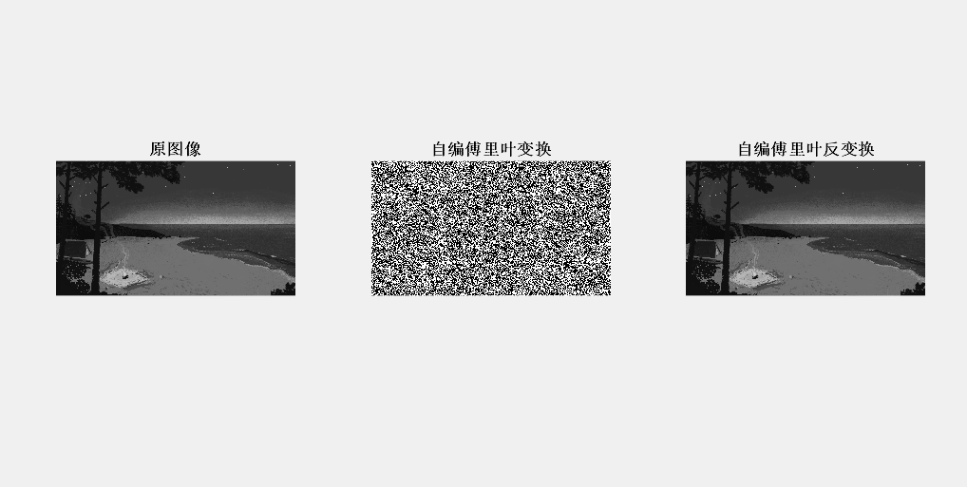

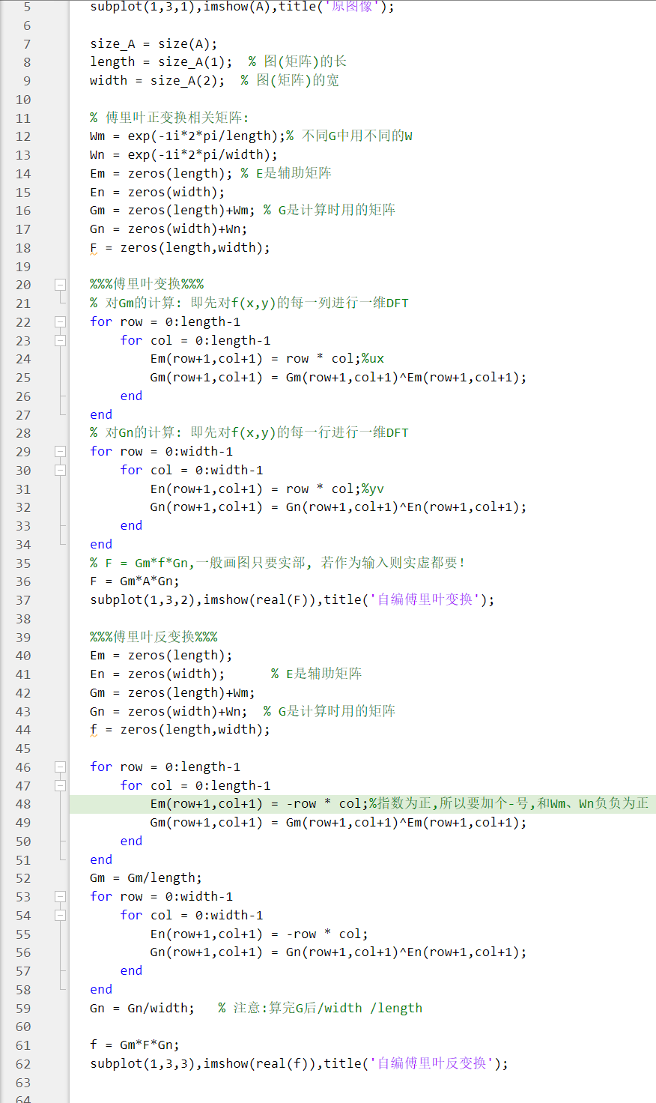

- 利用fft2 ()函数及ifft2 ()函数实现图像及矩阵的傅里叶正变换和反变换，并与自主编程实现的频域变换结果及执行时间做对比；
图像：代码可以基于1.进行增加和修改，此处只填写重要的更新（自带函数和比较）代码。由输出结果可看出matlab自带的处理函数比自编的处理函数效率高了非常多，对于像素非常多的图片处理速度很快。
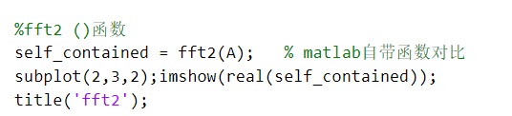
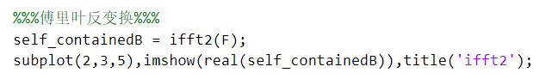
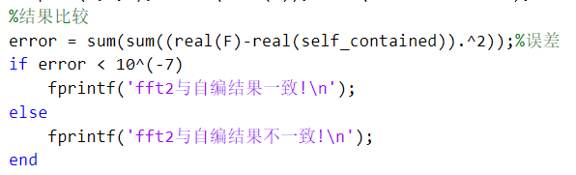
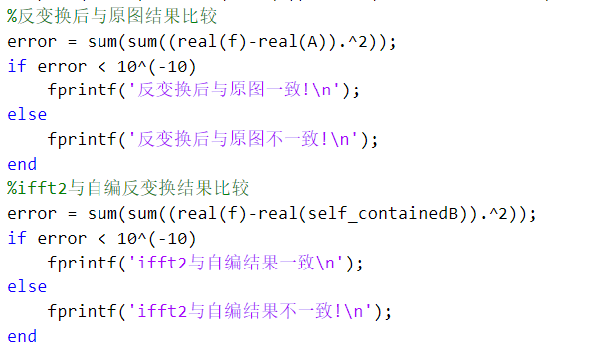
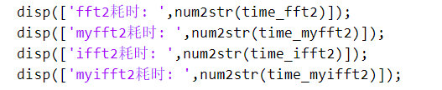
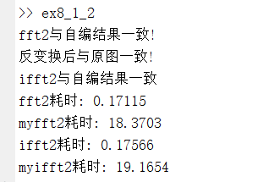
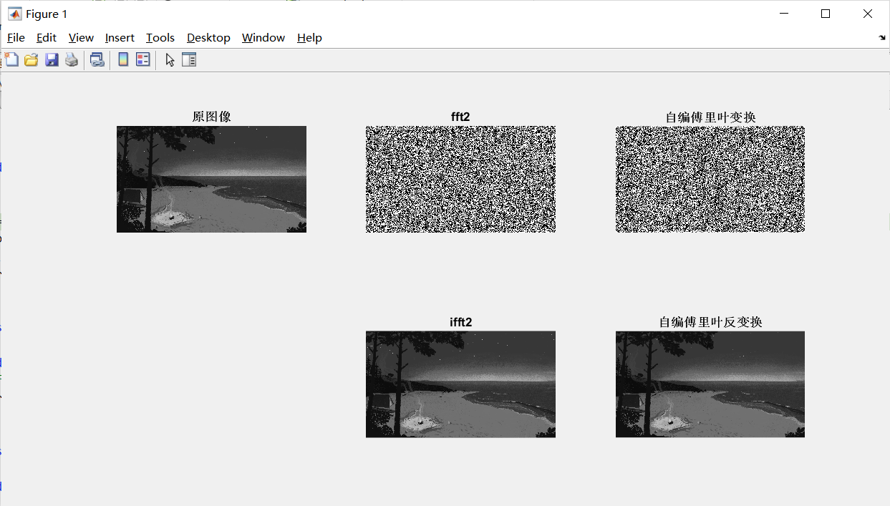
矩阵：
原矩阵
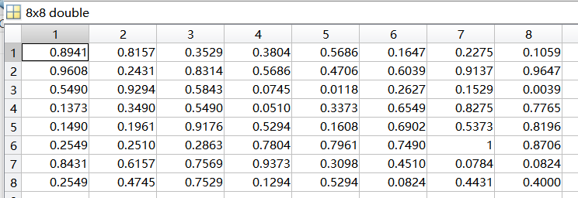
fft2
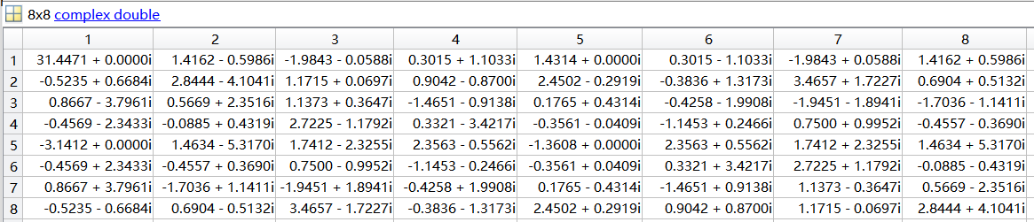
自编傅里叶变换

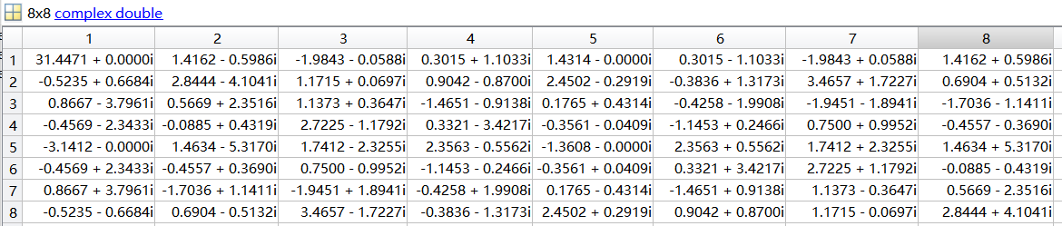
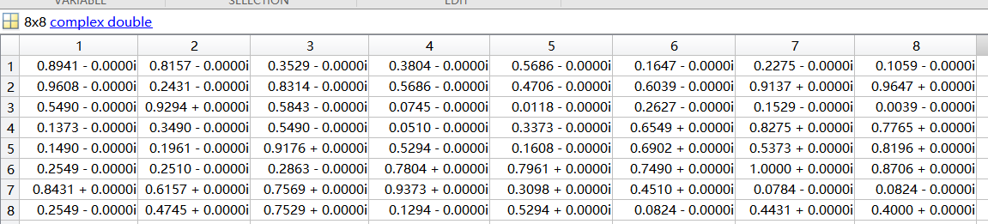
ifft2

自编傅里叶反变换
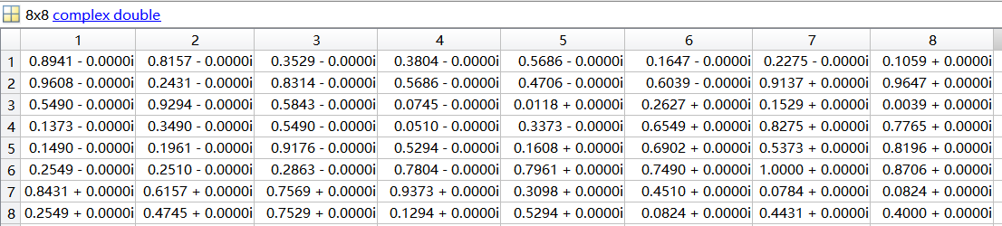
由矩阵可看出，自编和系统自带的傅里叶(反)变换函数，结果都一样，反变换后矩阵又回到原矩阵。
- 掌握fftshift()、ifftshift()等函数的使用。
fftshift()将将零频分量移动到数组中心，原点居中，重新排列傅里叶变换X；ifftshift()进行过零频平移的傅里叶变换 Y 重新排列回原始变换输出的样子，即撤消fftshift的结果,原点四角分散。
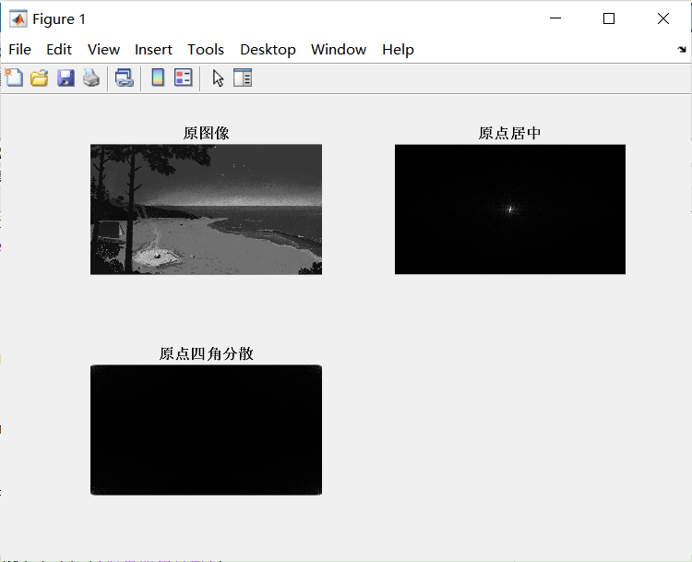
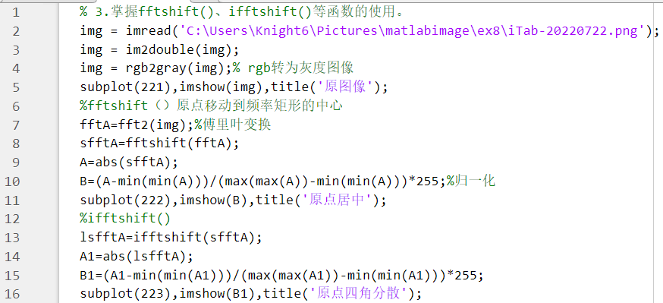
- 掌握傅立叶频谱得到幅度谱和相位谱的处理方法。
原图
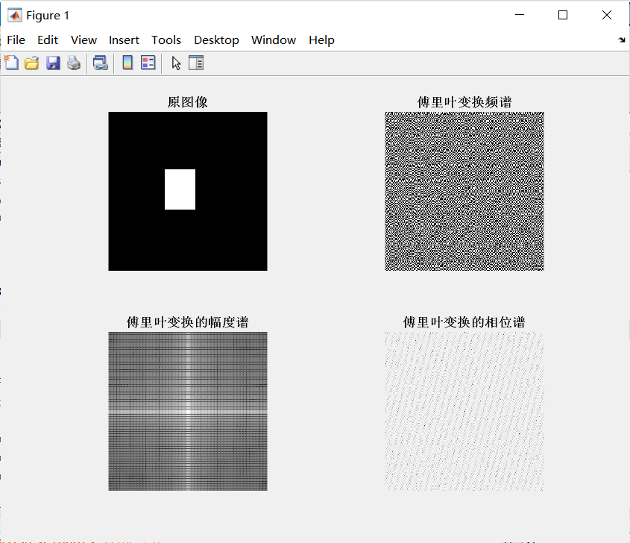

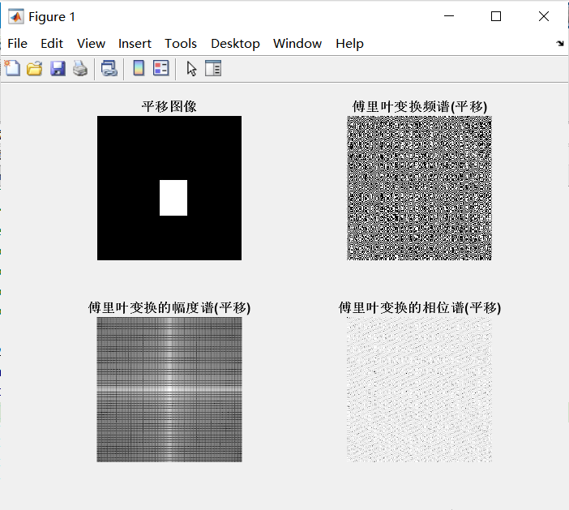
平移
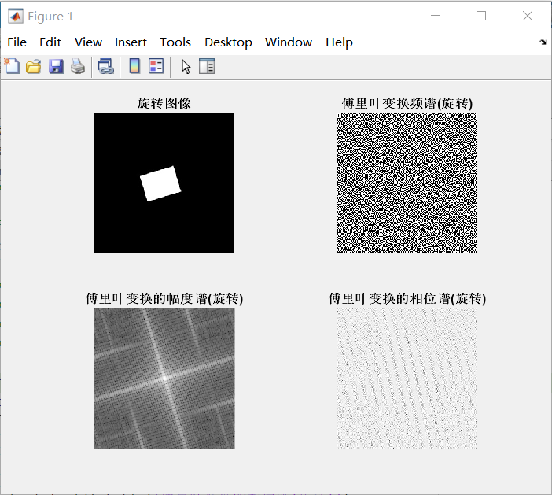
旋转
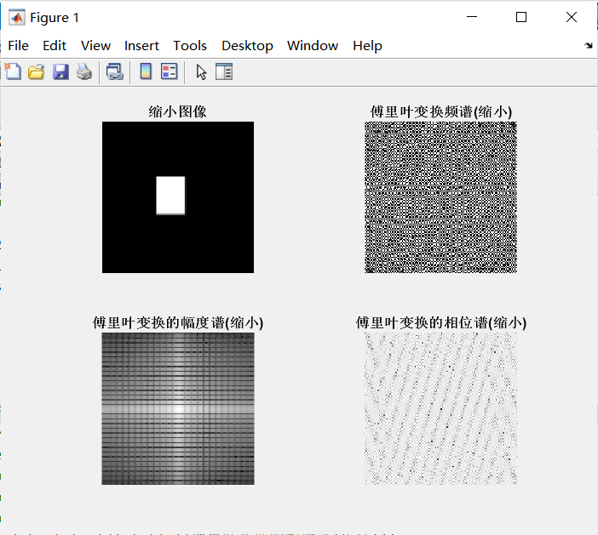
缩小
傅里叶频谱可以通过log(abs(fA));和log(angle(fA)*180/pi);得到幅度谱和相位谱。同时，由以上运行结果，并根据二维离散傅里叶变换的几何变换特性可以知道，图像的平移不影响其傅里叶变换的幅值，只改变相位谱。图像空域旋转，则变换域函数DFT也旋转同样的角度；图像缩放则导致其傅里叶变换在频域尺度的相反变换。

代码

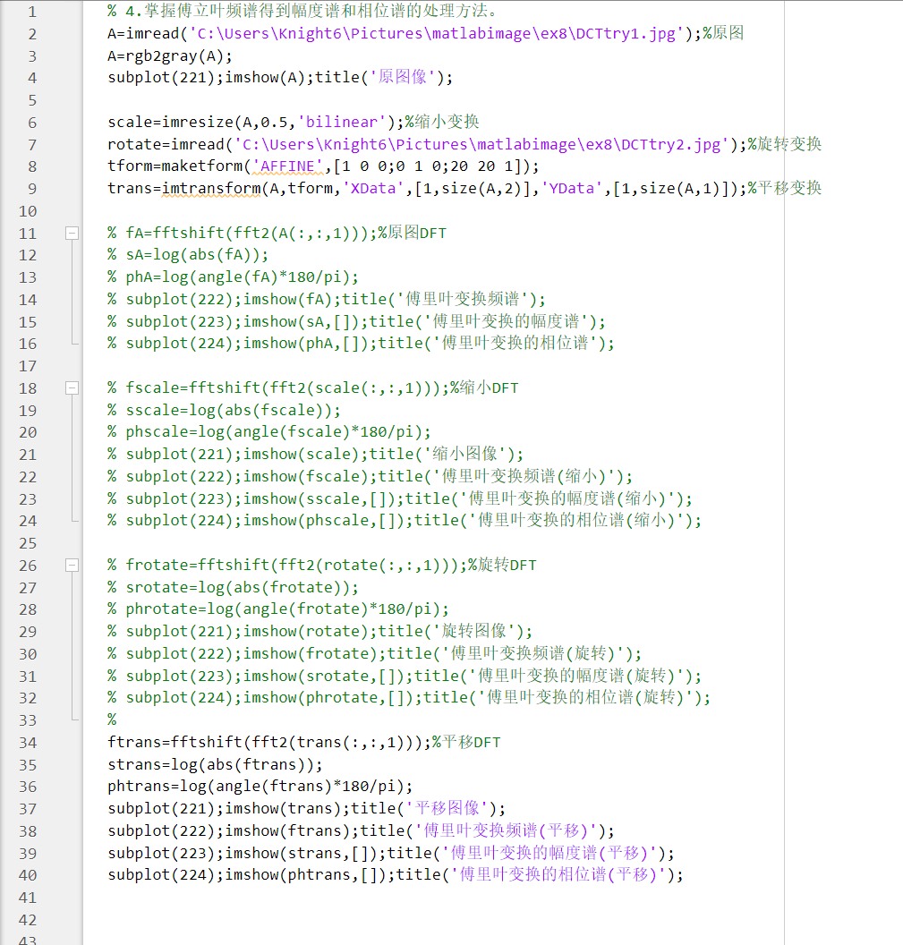

- 对不同频率的正弦光栅化图像进行频域转换，对比正弦光栅化图像与幅度谱及相位谱之间的属性关系。
正弦波的频率越低，对称的频点越靠近中心，随着频率不断增加，对称的频点离中心越来越远。
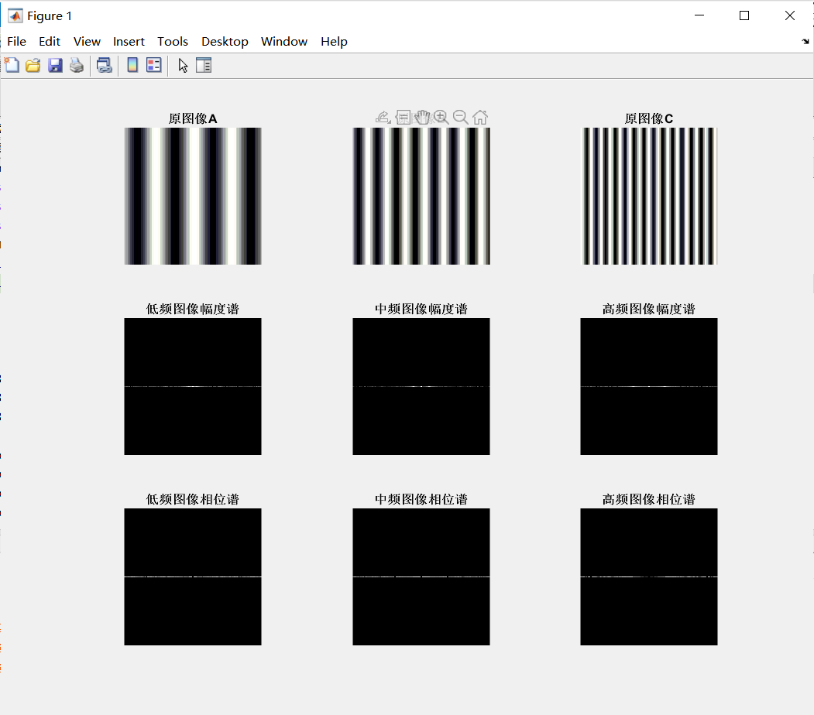
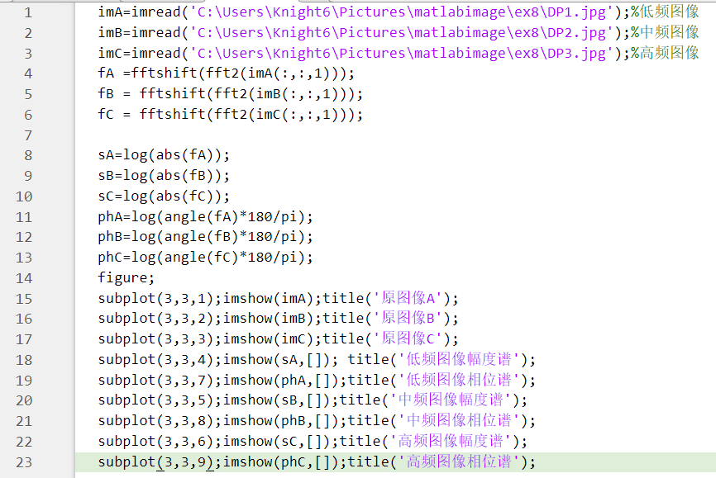

实验的体会与思考题
- 通过实验深化理解频域图像与时域图像的对应变化。
傅立叶变换将图像在时间域和频率域之间相互转换，对看似复杂的数据换一种观察的维度，从而找出一些直观信息进行分析。信号在频域往往比在时域更加简单和直观的特性，图像中一些特定频率的噪声也可以在频域中进行去除。
- 谈谈你所理解的频域。
频域：横轴是频率，纵轴是该频率信号的幅度图（频谱图），其描述了信号的频率结构及频率与该频率信号幅度的关系。

